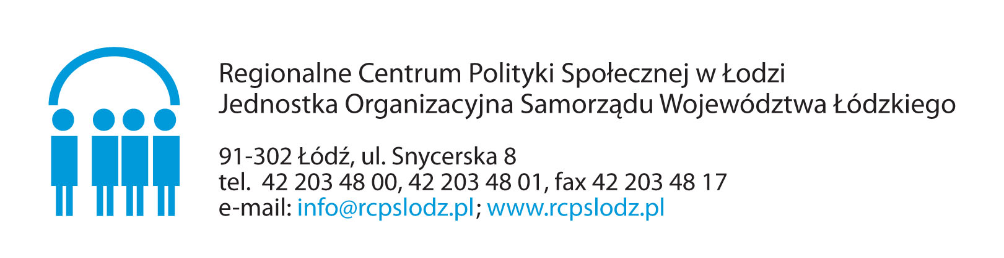

FORMULARZ ZGŁOSZENIOWY

Szkolenie pn. „Przeciwdziałanie przemocy w rodzinie z problemem alkoholowym”
w siedzibie Regionalnego Centrum Polityki Społecznej w Łodzi, ul. Snycerska 8

Po wypełnieniu i zeskanowaniu
proszę odesłać formularz na adres e-mail szkolenia2023@rcpslodz.pl

Proszę o czytelne wypełnienie drukowanymi literami. Formularz zawiera dwie strony.

Dane kontaktowe osoby aplikującej
Termin szkolenia:  (PROSZĘ ZAZNACZYĆ  JEDEN Z WYBRANYCH TERMINÓW) | ⎕ 10 maja 2023 r.
 | ⎕ 11 maja 2023 r.
IMIĘ I NAZWISKO
Wykonywany zawód:  (proszę zaznaczyć właściwy) | ⎕ pracownik socjalny ⎕ policjant ⎕ pedagog  ⎕ psycholog ⎕ nauczyciel ⎕ kurator zawodowy  ⎕ asystent rodziny ⎕ pielęgniarz/pielęgniarka  ⎕ inny ……………………………………… (jaki?)
Numer telefonu:
(bezpośredni do uczestnika):
Adres e-mail
(bezpośredni do uczestnika):
Miejsce pracy
Adres (ulica, kod pocztowy, miejscowość, POWIAT):

Wyrażam zgodę / Nie wyrażam zgody na wykorzystanie mojego wizerunku przez Regionalne Centrum Polityki Społecznej w Łodzi (Administrator), w tym na przetwarzanie, o którym mowa w art. 7 zgodnie z Rozporządzeniem Parlamentu Europejskiego i Rady (UE) 2016/679 z 27 kwietnia 2016 roku w sprawie ochrony osób fizycznych
w związku z przetwarzaniem danych osobowych w tym na publikowanie wizerunku przez organizatora w celu promocji i reklamy szkoleń pn. „Przeciwdziałanie przemocy w rodzinie z problemem alkoholowym” odbywających się w dniach 10.05.2023 r. (I szkolenie) i 11.05.2023 r. (II szkolenie) wraz z wizerunkiem innych osób uczestniczących
w szkoleniu pn. „Przeciwdziałanie przemocy w rodzinie z problemem alkoholowym” na stronie internetowej www.rcpslodz.pl oraz na oficjalnym profilu Facebook RCPS „Regionalne Centrum Polityki Społecznej w Łodzi”.

…….…………………………………
Data i własnoręczny podpis uczestnika szkolenia

Udział w szkoleniu jest bezpłatny.
Po zakończeniu rekrutacji tj. po 28.04.2023 r., osoby zakwalifikowane do udziału
w szkoleniu otrzymają na adres e-mail podany w formularzu zgłoszeniowym potwierdzenie o zakwalifikowaniu.

Informacja o warunkach przetwarzania danych osobowych

Na podstawie art. 13 Rozporządzenia Parlamentu Europejskiego i Rady (UE) 2016/679 z 27 kwietnia 2016 roku
w sprawie ochrony osób fizycznych w związku z przetwarzaniem danych osobowych i w sprawie swobodnego przepływu takich danych oraz uchylenia dyrektywy 95/46/WE (RODO) informuję, że:

- Administratorem Pani/Pana danych osobowych jest Regionalne Centrum Polityki Społecznej z siedzibą
w Łodzi ul. Snycerska 8, reprezentowane przez Dyrektora.
- Z osobą pełniącą funkcję Inspektora Danych Osobowych u Administratora Danych Osobowych można się skontaktować pod adresem: Łódź, ul. Snycerska 8, pod adresem mailowym: iodo@rcpslodz.pl nr tel. (42) 203 48 00.
- Pani/Pana dane osobowe przetwarzane będą w następujących celach:
  - przeprowadzenia rekrutacji na szkolenie którego dotyczy zgłoszenie,
  - prowadzenia korespondencji, w tym korespondencji elektronicznej,
  - wypełnienia obowiązków archiwizacyjnych,
  - na potrzeby procesów kontroli,
  - w celu promocji organizowanych wydarzeń.
- Podstawą prawną przetwarzania Pani/Pana danych osobowych jest:
    - Art. 6 ust. 1 lit. a) RODO osoba, której dane dotyczą wyraziła zgodę na przetwarzanie danych
w postaci wizerunku,
    - Art. 6 ust. 1 lit. b) RODO przetwarzanie jest niezbędne do wykonania umowy, której stroną jest osoba, której dane dotyczą, lub do podjęcia działań na żądanie osoby, której dane dotyczą, przed zawarciem umowy;
    - Art. 6 ust. 1 lit. e) RODO przetwarzanie jest niezbędne do wykonania zadania realizowanego
w interesie publicznym lub w ramach sprawowania władzy publicznej powierzonej administratorowi
w związku z art. 35 ust. 1 pkt. 1 ustawy z dnia 27.08.1997 r. o rehabilitacji zawodowej i społecznej oraz zatrudnieniu osób niepełnosprawnych.
    - Art. 6 ust. 1 lit. f) RODO w związku z prawnie uzasadnionym interesem w związku z promocją wydarzenia poprzez wykonywanie zdjęć i rozpowszechnianie ich na podstawie art. 81 ust. 2 pkt. 2 ustawy o prawach autorskich i prawach pokrewnych osób stanowiących jedynie element większej całości wydarzenia.
- Kategoriami odbiorców Pani/Pana danych osobowych będą: podmioty upoważnione na podstawie przepisów prawa, podmiot realizujący szkolenie, na podstawie zawartej umowy, podmioty dostarczające oprogramowanie, podmioty zajmujące się archiwizacją. Ponadto, w zakresie stanowiącym informację publiczną dane będą ujawniane każdemu zainteresowanemu taką informacją lub publikowane na stronie urzędu (www.rcpslodz.pl).
- Pani/Pana dane będą przechowywane przez okres wskazany w „jednolitym rzeczowym wykazie akt”, który stanowi załącznik do Zarządzenia Nr 1/2018 Dyrektora Regionalnego Centrum Polityki Społecznej z dnia 04.01.2018 roku w sprawie: przepisów kancelaryjnych i archiwalnych stosowanych w Regionalnym Centrum Polityki Społecznej, tzn. 5 lat.
- Posiada Pani/Pan prawo do żądania dostępu do swoich danych osobowych, sporządzania ich kopii oraz prawo ich sprostowania jeżeli są niezgodne ze stanem rzeczywistym, usunięcia lub ograniczenia przetwarzania tych danych, prawo do przenoszenia danych.
- Z przyczyn związanych z Pani/Pana szczególną sytuacją przysługuje Pani/Panu prawo wniesienia sprzeciwu przeciwko przetwarzaniu danych.
- Podanie przez Panią/Pana danych osobowych jest warunkiem udziału w wydarzeniu, odmowa podania danych skutkować będzie brakiem możliwości zapisania na wydarzenie.
- Posiada Pani/Pan prawo do wniesienia skargi do organu nadzorczego zajmującego się ochroną danych osobowych gdy uzna Pani/Pan, iż przetwarzanie danych narusza przepisy RODO.
- Pani/Pana dane osobowe nie będą przetwarzane w sposób zautomatyzowany (w tym przez profilowanie) ani dane nie będą przekazywane do Państwa trzeciego lub organizacji międzynarodowej.

Zapoznałem/Zapoznałam się

……………………………………………………………..
Data i własnoręczny podpis uczestnika szkolenia

